**Minstagram**

Sumario

**Descripción** **3**

**Introducción** **4**

La nueva Misión 5

Detalles del proyecto 6

1) Card del tipo Instagram 7

2) Una barra de navegación 7

Estructura del documento HTML 8

¿Y cuando termine? **9**

# Descripción

| **Fecha de inicio** | 25-05-2022 🇦🇷 |
| --- | --- |
| **Fecha de entrega** | 30-05-2022 |
| **Modalidad del trabajo** | Individual |
| **Evaluadores** | Equipo de docentes y tutores de la Diplomatura en Desarrollo Web Frontend - CUCH - UNTREF |
| **Objetivos** | Diseñar una interfaz del tipo CARD. |

# Introducción

Aprovechamos el feriado patrio del 25 de mayo para abordar un nuevo trabajo práctico, de cara a no perder la costumbre de codear ().

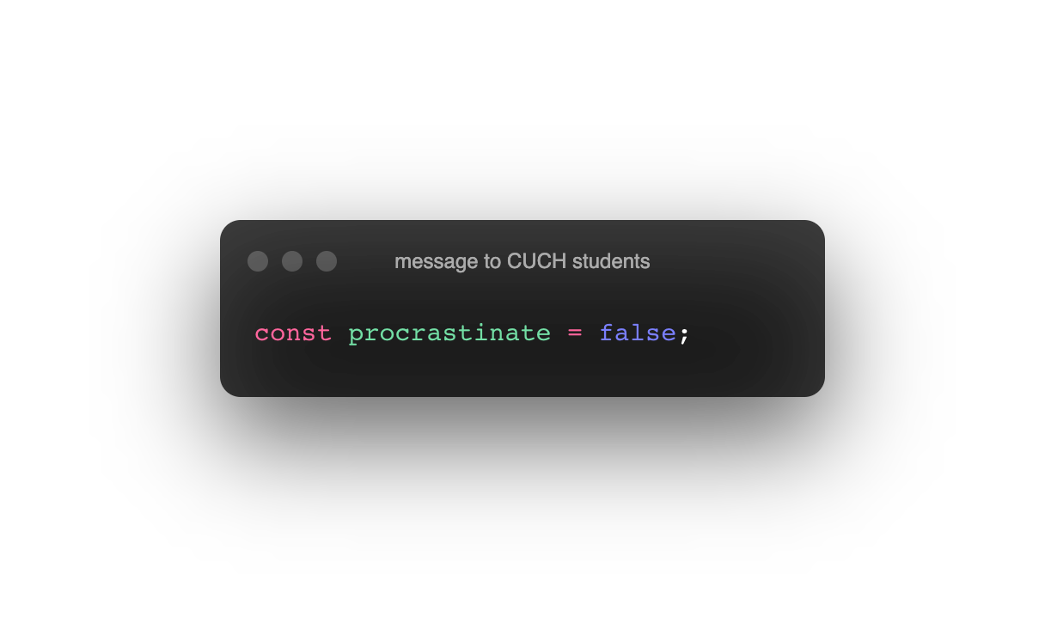

Te proponemos un nuevo trabajo práctico, de cara a ampliar tu portfolio personal y, de paso, para tener material base ya desarrollado para cuando llegue la etapa de cursar avanzado.

## **La nueva Misión**

|  | **Nombre del proyecto:** *Minstagram* 🤫  **Objetivo:** terminar con la supremacía de la red social de fotografías (?).  **Tu misión:** construir una **Card** y una **Navigation Bar**, con HTML5 y CSS, elaborando finalmente un DOC HTML que se asimile a instagram.  **Detalle de la misión:** más abajo encontrarás un mockup que podrás utilizar como guía para el desarrollo.  **Deadline:** deberás presentar tus avances el próximo lunes 30-05-2022. |
| --- | --- |

## Detalles del proyecto

Bueno, en realidad no sabemos si podremos terminar con el reinado de la red social Instagram, pero al menos buscaremos desarrollar nuestro propio proyecto inspirado en esta fabulosa red social. El nombre inicial pensado para este proyecto era **Exchangeagram**, pero ya fue ocupado por este otro Team 👇.

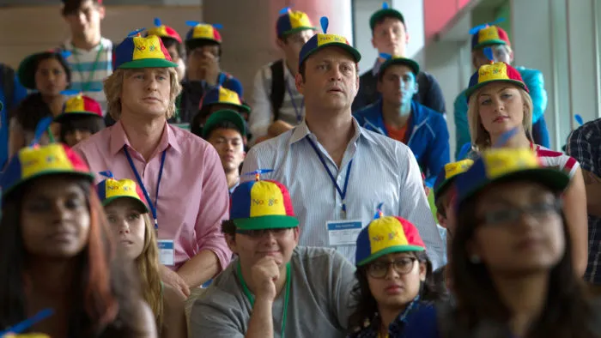

La idea es crear un documento HTML5 con CSS puro en el cual debemos incluir dos elementos claves en el desarrollo de este proyecto.

### 1) Card del tipo Instagram

La tarjeta que diseñes deberá contar los elementos principales de una Instagram Card:

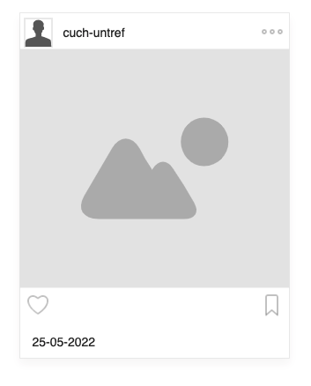Un encabezado donde podamos ver el **Avatar** del usuario seguido a su **nickname**, y un menú superior del tipo **3dots**.

Un apartado central donde se cargará la **imagen**. El objetivo es que la imagen se vea cuadrada, por lo tanto si seleccionamos o cargamos una imagen rectangular, deberás tener la precaución de que recorte los extremos sobrantes, para encajar dentro del tag img.

Un apartado inferior donde veamos un ícono del tipo **Like**, otro ícono del tipo **Favorito**, y debajo de todo la **fecha de publicación**.

## 2) Una barra de navegación

El segundo elemento a crear, será la barra de navegación superior. La misma debe contar con un espacio para alojar el Logotipo. Usualmente a la izquierda de la barra.

El segundo elemento que debe incluir es un ícono con una cámara fotográfica. Te dejamos el mockup a continuación:



El Logotipo puedes desarrollarlo utilizando una fuente personalizada. Seguramente entre todas las fuentes web que bucearon por diferentes sitios, encontrarás alguna apta para definir el logotipo de este proyecto.

Puedes dejar un texto con la fuente elegida directamente en el lugar del logotipo, o crear una imagen apropiada para ubicarla en dicho lugar.

Sobre el ícono de la cámara fotográfica, puedes aprovechar las fuentes tipográficas del tipo Material Icons o similar. Incluirla en un botón, en un tag anchor, o elemento similar que permita ser pulsado (*clic!*).

## Estructura del documento HTML

Para cerrar la estructura del proyecto, el documento HTML debe ser responsivo, para poder ser visualizado correctamente en todo tipo de pantallas (*desktop, mobile, tablet*).

Las tarjetas (Cards) deberán estar alineadas una al lado de la otra, formando una fila de no más de tres tarjetas cuando se visualicen en tablets o desktops.

Para las pantallas móviles, las Cards deben visualizarse en un Reel vertical, tal como las muestra Instagram en móviles.

Te dejamos un mockup tentativo, a continuación:

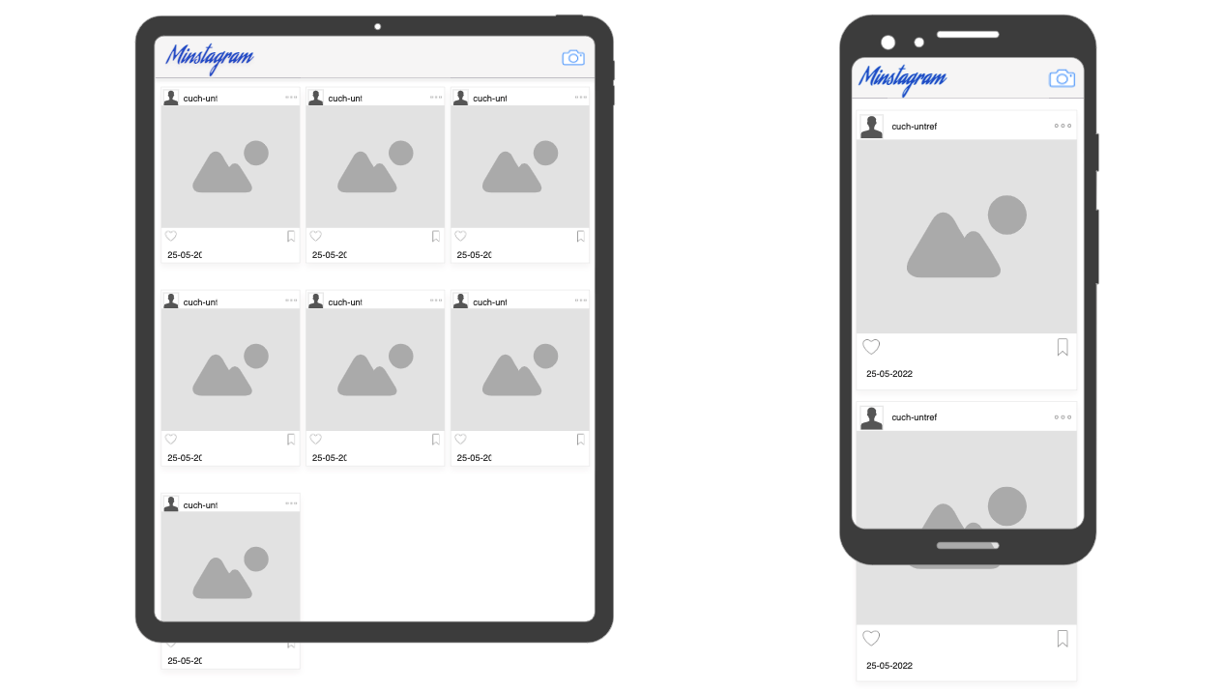

# ¿Y cuando termine?

Aprovecha y replica un par de veces la tarjeta, manteniendo un espacio considerable entre una y otra en pantallas grandes. El espacio de la fotografía puede ser llenado con imágenes de tu interés. Si no tienes imágenes personales, puedes descargar algunas de [www.unsplash.com](http://www.unsplash.com).

El objetivo final de este proyecto es, utilizar lo construido, para convertirlo en una web que te permita capturar fotografías con la cámara de un dispositivo móvil.

Lo aprovecharemos a fondo cuando veamos **JavaScript Avanzado**.

Recuerda tenerlo listo para la clase del día 30 de mayo.

*“May the force be with you”*